**\*\*\*\* NO TE OLVIDES DE ADJUNTAR LOS ARCHIVOS REPORTE.xlsx y REVISAR.xlsx\*\*\*\*\***

**Para:**

**Asunto:**

**REPORTE DE INGRESO SISCOVID – 19-02-2023, 12:23**

**Mensaje:**

Con fecha 19 de febrero del 2023, se realizó el ingreso automatizado de pruebas de antígenos en la plataforma SISCOVID.

La data ingresada tiene un total de **191 pruebas registradas**.

Con rango de ejecución entre el **14/02/2023 al 17/02/2023.**

**REPORTE AUTOMATIZADO ***REPORTE.xlsx:**

1. Se extrajo los datos del archivo entregado al sistema **(191 registros)**:
   * 1. **–0 ENVIADOS**
     2. **– 191 NO INGRESADOS**

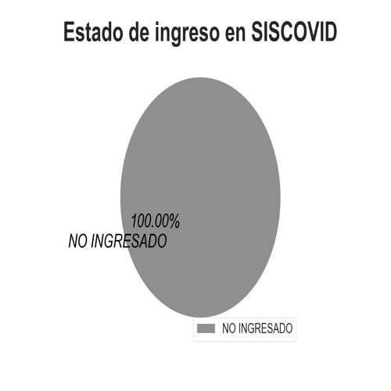

**2. Se han encontrado 191 registros que no han sido ingresados en SISCOVID**

**\*\*\*\*\*\*\* SE ADJUNTA LOS PENDIENTES EN REVISAR.xlsx \*\*\*\*\*\***

***Saludos cordiales,***

Blgo. Angel Christopher Ramirez Gomero